Мычко
Николай
Васильевич

Мычко Николай Васильевич родился 6 января 1924 года в посёлке Лапковица Липеньский поселковый совет Осиповичский район Могилевская область. Семья была большая: мать, отец и семеро детей. В семье Николай Васильевич был третьим ребёнком.

Когда началась война, Николай окончил только девять классов. 12 ноября 1941 года вместе со страшим братом вступил в партизанский отряд за Советскую Беларусь бригады Королёва, где пробыл до освобождения Беларуси. Затем 16 июня ушёл на фронт в 17-ю Краснознамённую Белорусскую дивизию, 1314 стрелковый полк, рота связи - телефонист. Семья бежала в лес. Во время вылазки полицаев мать и младшая сестра были убиты, а отец с братом были отправлены в Германию. О своей службе Николай Васильевич сказал так:
«… Служил незаметно, но всегда под пулями».
Пробыл Николай на фронте до 5 февраля 1945 года. В ходе выполнения долга получил тяжёлое пулевое ранение с повреждением костей. Попал в прифронтовой госпиталь, где перенёс две операции, затем был эвакогоспиталь и служба в тылу в городе Харьков, Украина. Позже была третья операция, после которой Николай Васильевич был комиссован как инвалид II группы. Встретил победу в Харьковском госпитале. После войны приехал в родной поселок:
«Дом и все хозяйство немцы сожгли, поэтому нам пришлось жить впятером в маленькой землянке, которую построил мой брат» -
рассказал нам ветеран.
Работая учителем начальных классов, он параллельно учился в педагогическом институте. Получил аттестат и посвятил работе более тридцати лет. Николай Васильевич был награжден медалью «За доблестный труд».
Ходил навещать своего отца в соседнюю деревню, где и познакомился со своей женой Марией Григорьевной. С Марией Григорьевной они прожили вместе долгие 57 лет. В 2005 году, спустя год после смерти жены, Николай Васильевич переехал к своей дочери, где живёт и сейчас.
Подвиг
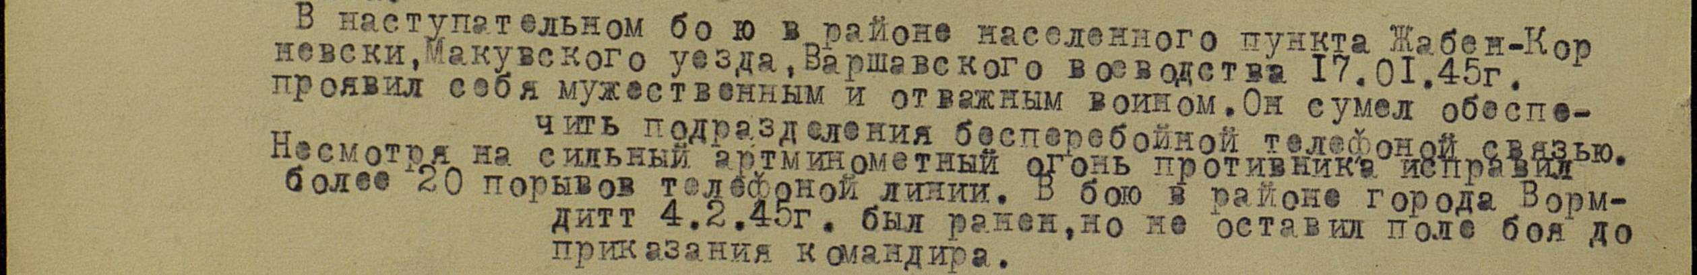

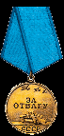

Медаль «За Отвагу» 15.03.1945г
Подвиг
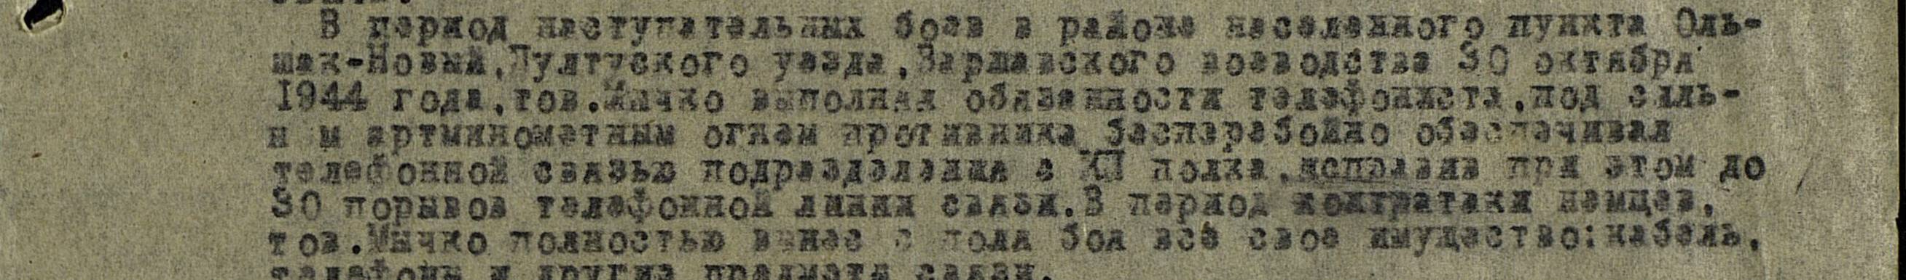

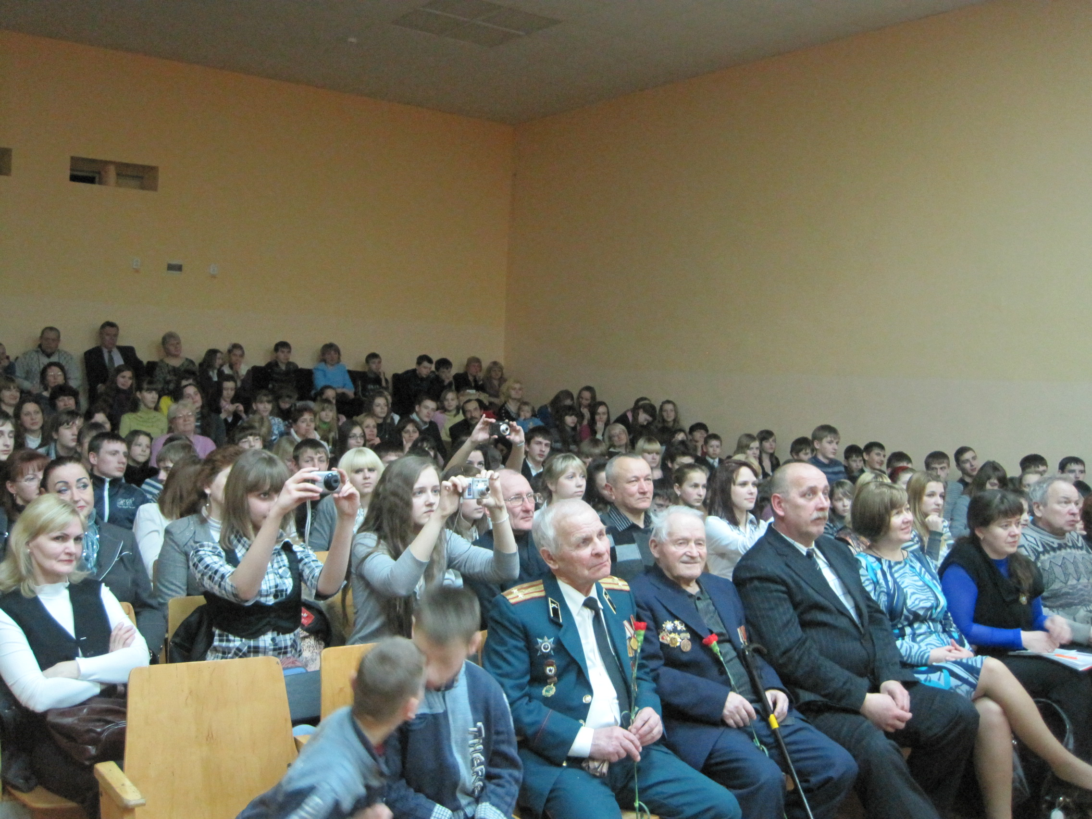

Медаль «За Отвагу» 20.11.1944г

